スプレッドシートから来訪予約をインポートする
来訪者招待のカレンダーで Excel から来訪予約を一括作成します。1行に1名、 同じ来訪IDで複数の来訪者を1件にまとめ、作成前のプレビューは要確認の行 だけを指摘します。
2026-09-02 · https://offision.com/help/ja/visiting/import-visits-from-a-spreadsheet/
1行が1名の来訪者、1つのファイルで一団まるごと — 来訪者招待カレンダーの
インポートは Excel シートから来訪予約を作成します。招待状、承認、
バッジ、チェックインは、1件ずつ手で作った場合とまったく同じに動きます。
カンファレンスのゲスト一覧を流し込む方法であり、
他システムからの移行で
予定済みの来訪を持ち込む方法でもあります。
はじめる前に:
来訪者管理への書き込み権限が必要です。シートは場所をインポートIDで指定
するので、建物とルームが先に存在していること。割り当てたい来訪目的には
それ自身のアクセスIDが必要です。

1. 来訪者招待を開いてインポートを押す
インポートは、来訪者 › 来訪者招待にあるカレンダー上部の
来訪者を招待の隣です — ページ自身の見出しは訪問カレンダーです。
Where in Offision: admin app → visiting/calendar (来訪者招待)
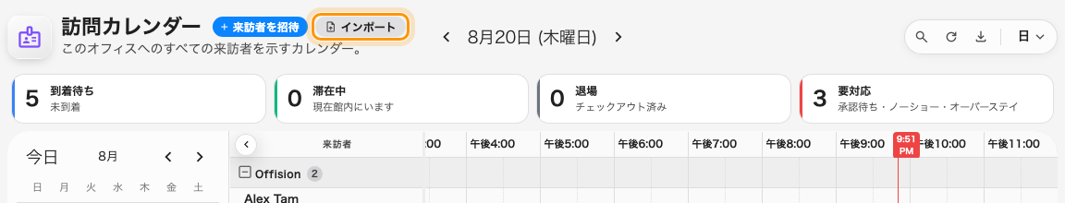
「来訪者を招待」の隣にある「インポート」。
ダイアログの左側にはページが並びます: インポート、場所のインポートID、
そして来訪目的がアクセスIDを持つときは来訪目的のインポートID。
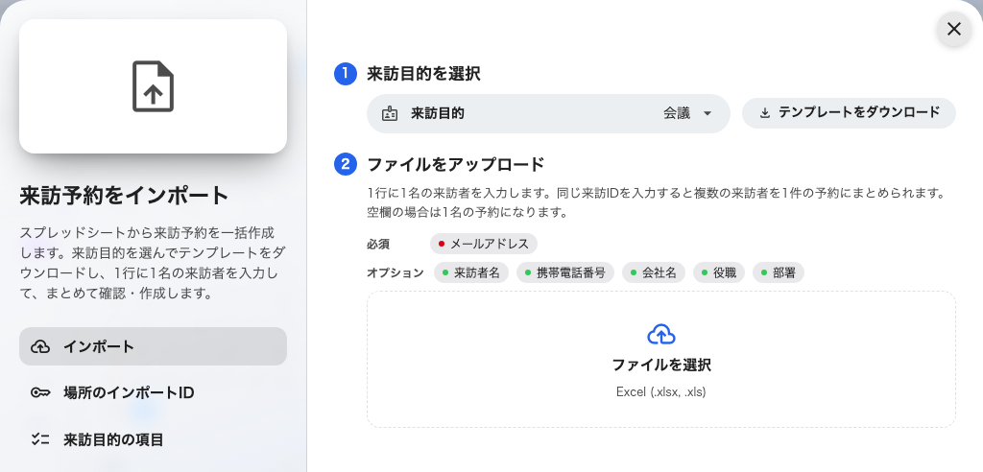
インポートページ: テンプレートをダウンロードし、来訪予約を入力して、ファイルをアップロード。

2. 場所と目的にインポートIDがあるか確かめる
シートは建物やルームをアクセスIDで指定します — 表示名では決して指定
できません。場所のインポートIDページには、すべての建物と来訪用ルームが
IDとコピーボタン付きで並びます。ダウンロードでこの表を Excel として
手元に置けます。インポートIDのない場所はシートで使えません — 建物の行に
ポインターを合わせると鉛筆が現れ、ダイアログを離れずに割り当てられます。
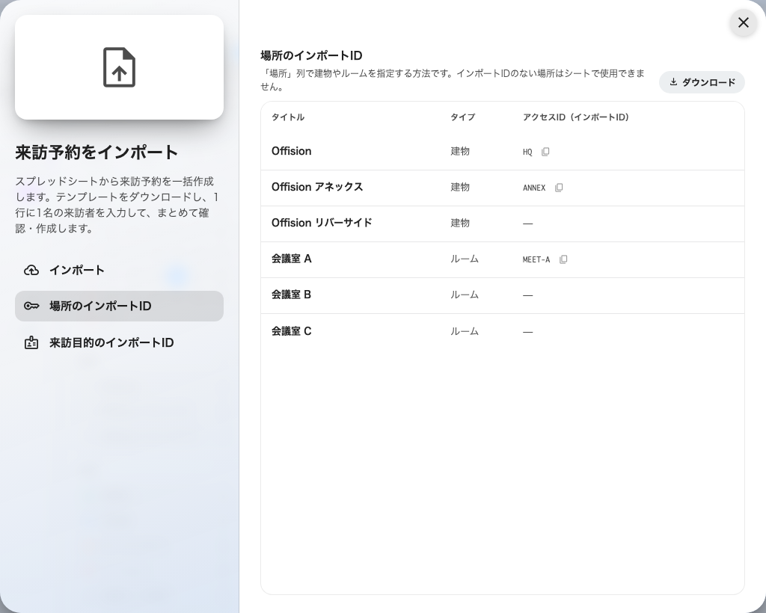
場所のインポートID: シートで建物やルームを指定する方法。
来訪目的のインポートIDページは目的に対して同じ役割です。目的の
アクセスIDは目的自体に設定し、行の鉛筆で開けます。
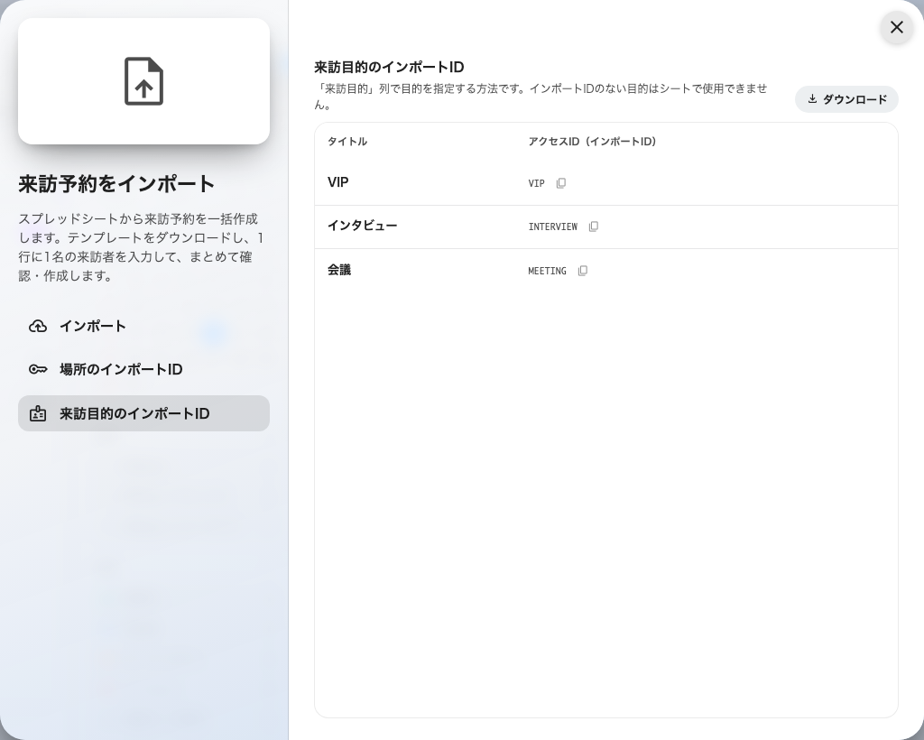
来訪目的のインポートID: テンプレートの来訪目的列が待っているコード。

3. テンプレートをダウンロードする
テンプレートをダウンロードは、あなたのテナント自身 — 来訪タイプと
追加項目 — からファイルを組み立てます。下の列は一般形です。同梱のサンプル
2行は1つの来訪IDを共有していて、まとめ方の実演になっています。
列 | 入れるもの
来訪目的（インポートID） | 目的がアクセスIDを持つときだけ現れる先頭列。来訪目的のインポートIDページのコード
来訪ID | 任意。同じ来訪IDの行は複数の来訪者を持つ1件の予約に、空欄は単独の予約になります
開始 / 終了 | YYYY-MM-DD HH:mm、場所の現地時間
終日 | yes または no
場所（インポートID） | 建物またはルームのアクセスID。複数はカンマ区切り
招待者 | ユーザーのメールアドレス。空欄ならあなたが招待者になります
来訪者名 | 全行で必須
メール / 携帯電話番号 / カスタムキー | 来訪者の識別方法 — 来訪者設定が受け付けるもののうち少なくとも1つ。携帯電話番号には国番号が必要です
会社 / 役職 / 部署 / 電話番号 | 任意の来訪者情報
備考（受付へ） | 受付に表示され、来訪者には見えません
追加項目ごとに1列 | 見出しに書式が書かれています — YYYY-MM-DD、HH:mm、yes/no、123、または選択肢名

ファイルや書式付きテキストを取る追加項目はスプレッドシートに載せられない
ため、テンプレートにありません。

4. 来訪予約を入力する
1行に1名の来訪者 — ゲスト4名の来訪は、1つの来訪IDを共有する4行
です。まとめた行は予約そのものについては一致していなければなりません:
同じ目的、場所、招待者、時間。違ってよいのは来訪者の列だけです。
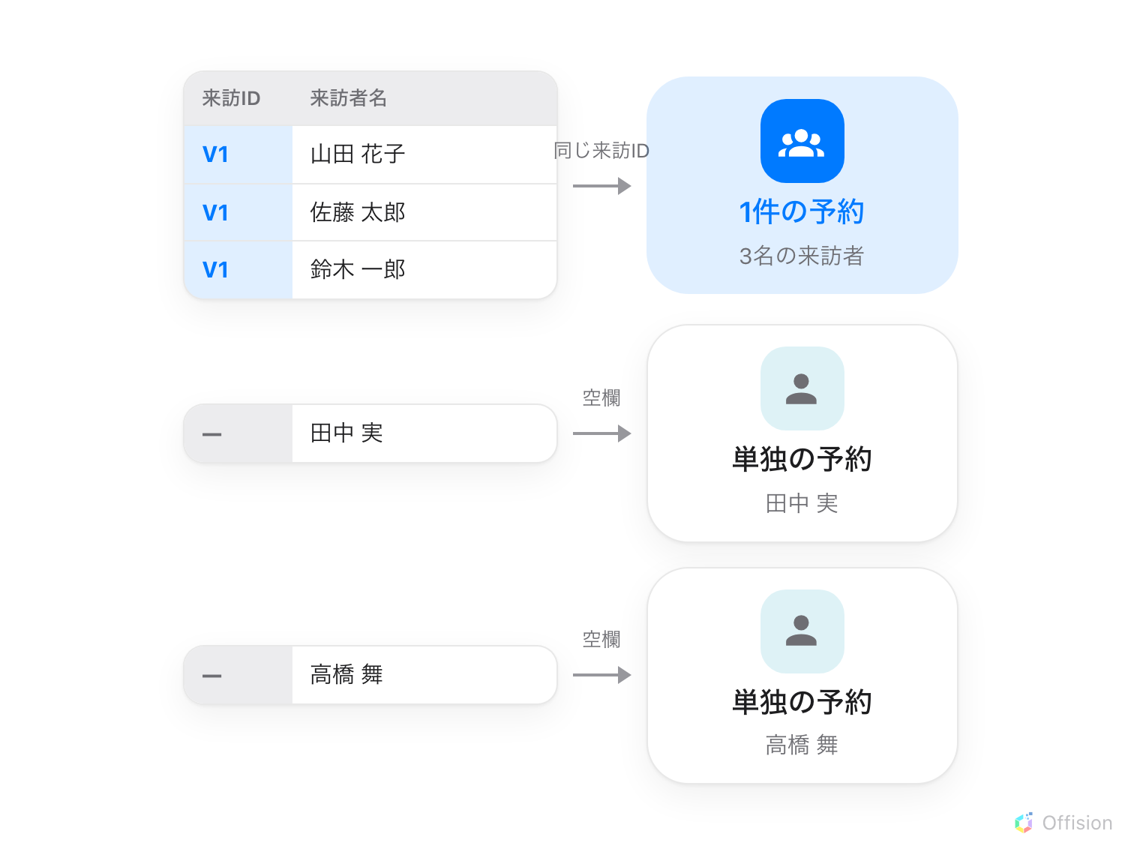
同じ来訪IDを共有する行は複数の来訪者を持つ1件の予約になり、空欄の来訪IDはそれ自身の予約になる。
時刻は場所の壁時計の時刻です: 東京の建物の 09:00 は、あなたがどの
タイムゾーンからインポートしていても東京の 09:00 を意味します。確認画面は
シートをどのゾーンで読んだかを明記するので、そこで驚いたら原因は場所の
間違いであって、時計の故障ではありません。

5. アップロードして指摘を直す
ファイルを選択（.xlsx または .xls）にファイルを渡します。ダイアログ
は1行で答え — 準備完了と要確認の件数 — 問題のある予約だけを、
失敗した項目と元の Excel 行番号を添えて並べます:
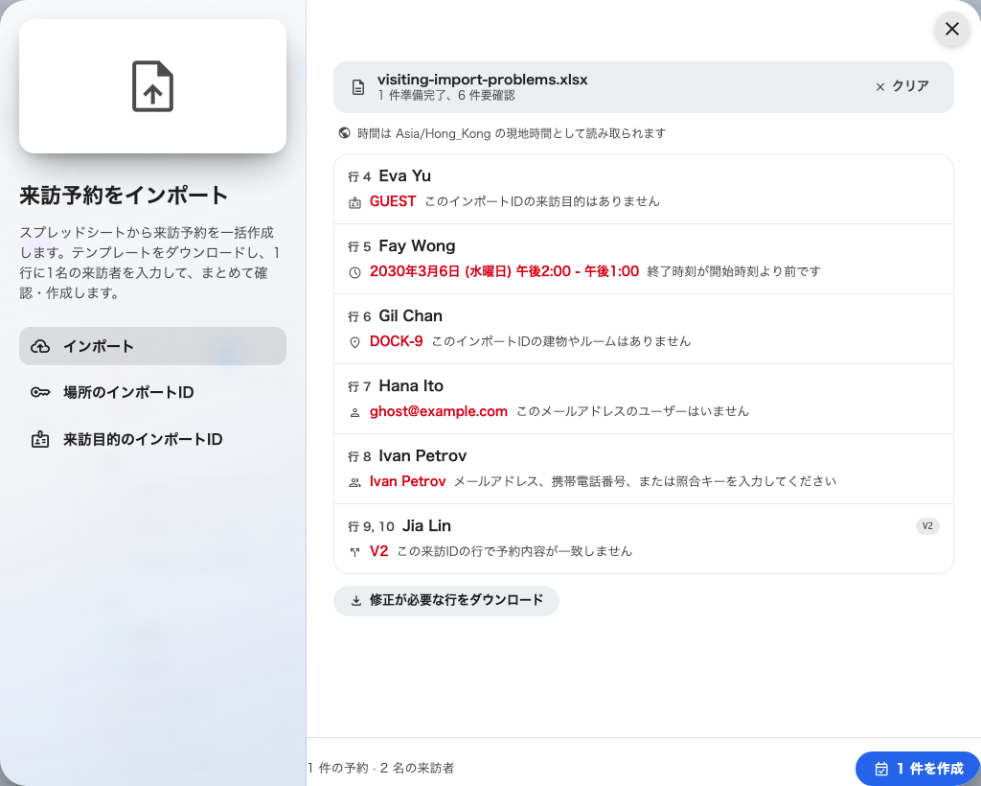
並ぶのは問題のある予約だけ — 失敗した項目と、元になった行番号。
表示 | 意味
このインポートIDの来訪目的はありません | 目的セルが来訪目的のインポートIDページのどれとも一致しない
開始または終了時刻がないか、読み取れません | 時刻セルが空か YYYY-MM-DD HH:mm でない
終了時刻が開始時刻より前です | 2つのセルが逆
場所が入力されていません | 場所列が空
このインポートIDの建物やルームはありません | 場所キーが場所のインポートIDページのどれとも一致しない
この建物は今月の来訪者数の上限に達しています | ライセンスが建物ごとに来訪者数を数えていて、この建物の今月分を使い切った
このメールアドレスのユーザーはいません | 招待者セルがどのユーザーにも属さない
このユーザーは来訪者を招待できません（権限またはライセンスがありません） | 招待者は存在するが招待できない — 権限を直すか、自分で招待者になる
来訪者名は必須です | 来訪者名列が空の行がある
メールアドレス、携帯電話番号、または照合キーを入力してください | 来訪者設定が受け付ける識別子がその来訪者にない
携帯電話番号に国番号を追加してください | 番号を国際形式に解決できなかった
この国番号は来訪者管理設定で有効になっていません | 番号の国が許可リストにない — 追加する
この来訪IDの行で予約内容が一致しません | まとめた行の目的・場所・招待者・時間が食い違っている — 違ってよいのは来訪者だけ
以前の予約と来訪者・場所・時間が同じです | シートに同じ予約が2度ある。最初の1件だけが残る

修正が必要な行をダウンロードは、指摘された行だけをテンプレートと同じ
列で書き出します。Excel で直して小さくなったファイルをアップロードすれば
よく、最初のファイルのきれいな予約は先に作成できます。

6. 来訪予約を作成する
フッターが準備できた分を数え — 予約 · 来訪者 — 作成ボタンが1件ずつ
作成し、進み具合を表示します。上に指摘が残っていても、有効な予約は作成
できます。
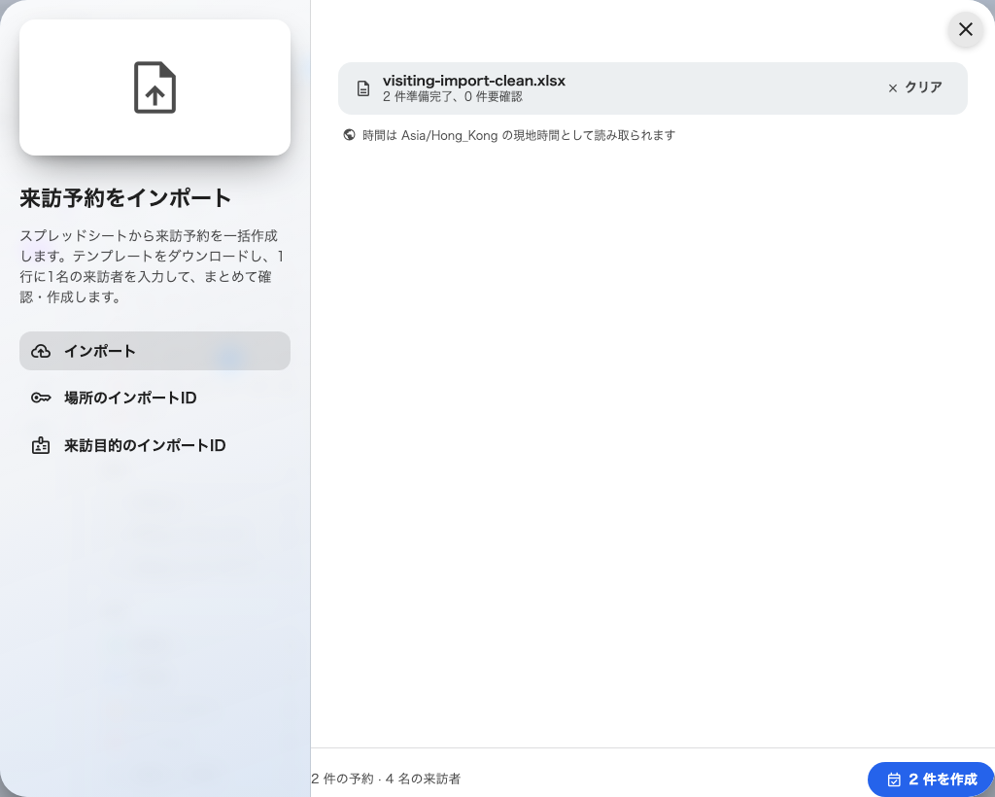
確認フッター: このシートが何件の予約と何名の来訪者になるか、そして作成ボタン。
作成の段階で失敗した予約 — プレビューにはできない唯一の検査 — は、閉じる
メッセージがその行番号を名指しします: 行 … は作成できませんでした。
その行だけシートに戻してもう一周すれば、残りはすでに登録済みです。

7. 確認する
新しい来訪予約はダイアログの背後のカレンダーにあります。ここから先は
ふつうの来訪予約です:
承認はルールどおりに
走り、承認されると招待状が送られ、来訪者は他のゲストと同じように
受付に到着します。

この記事が扱わないもの
- 来訪者の名簿。 ここでインポートするのは来訪予約 — 時間と招待者を
持つアポイントメントです。来訪者リストには来訪者レコードと長期バッジ
保有者のための別のインポートがあります。
- アプリ側のグループ招待。 自分のゲストを招く従業員には、Offision
アプリの招待フォームにインポートがあります —
来訪者を招待するを参照してください。

